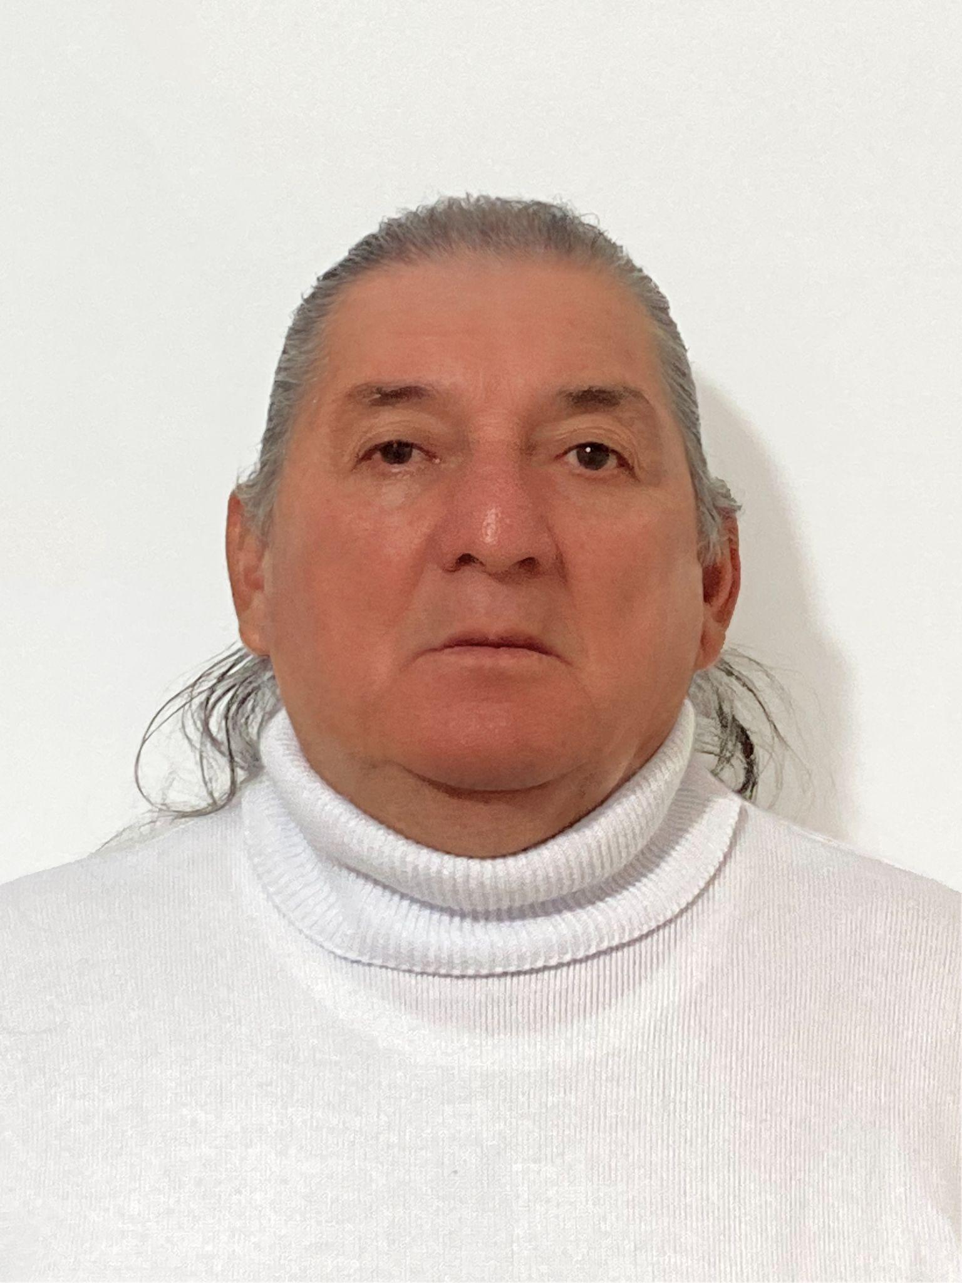

JUAN CARLOS BRICEÑO BUENO

TECNÓLOGO EN TOPOGRAFÍA 1978 FACULTADES TECNÓLOGICAS DE SANTANDER

LP:01-3684 CONSEJO PROFESIONAL NACIONAL DE TOPOGRAFIA C.P.N.T.

EXPERIENCIA EN PROYECTOS HIDROELÉCTRICOS EN PROCESOS CONSTRUCTIVOS: VIAS DE PENETRACIÓN, REPRESAS, TOMAS DE AGUA, TUBERIAS DE PRESIÓN, TUNELES, CASA DE MÁQUINAS, ALIVIADEROS, Y LINEAS DE CONDUCCIÓN DE ENERGIA ELÉCTRICA:1980-1985INTEGRAL (TOPOGRAFIA Y TRAZADOS), MENDES JUNIOR-TECHINT-CONCONCRETO, HAZAMA GUMI.

AUXILIAR DE INGENIERIA EN CÁLCULO DE DISEÑO HIDRAULICO DE REDES DE ALCANTARILLADO, Y COLOCACIÓN DE TUBERIA DE PRECISIÓN (ACP) ASESORIA COLOMBIANA DE PROFESIONALES 1986.

SUPERVISOR DE MEDICIONES, CÁLCULO DE MOVIMIENTOS DE TIERRA Y ACTAS DE PAGO EN CONSTRUCCIÓN DE VIADUCTO DEL METRO DE MEDELLIN: METROMED:1987-1990.

TOPOGRAFO CONTRATISTA 1990-2023:

COLOCACIÓN DE SOPORTES DE PRECISIÓN MICROMÉTRICA EN BIOFILM CARTAGENA: CONCONCRETO 1990.

CONSTRUCCIÓN DE TANQUES Y ACCESORIOS DE PRECISIÓN EN PRODUCTOS FAMILIA 1991.

OBRAS DE VALORIZACION IMPES OBRAS PÚBLICAS BELLO 1992.

OBRAS PÚBLICAS DE MEDELLIN PRIMED 1993-1996.

PLANEACIÓN METROPOLITANA MEDELLÍN PROYECTOS URBANÍSTICOS 1997.

AREA METROPOLITANA PUENTE SOBRE QUEBRADA LA IGUANÁ MEDELLÍN. 1998

CONSTRUCTORA DOLMEN PARCELACIÓN ESCOBERO ENVIGADO 1999.

AREA METROPOLITANA DE MEDELLÍN PROYECTO TREN DE CERCANÍAS 1999.

IMPES: OBRAS PÚBLICAS MUNICIPIO DE BELLO OBRA 808 2000.

INGEDELTA: MEDELLIN LEVANTAMIENTOS EN QUEBRADAS 2000.

MUNICIPIO DE MEDELLÍN: LEVANTAMIENTOS TOPOGRÁFICOS 2001.

EXCAVAR LIMITADA: ACUEDUCTO CHARCO VERDE MUNICIPIO DE BELLO 2002.

OBRAS PUBLICAS MUNICIPIO DE BELLO: ALCANTARILLADO BARRIO LA LUZ DEL MUNDO2002

JAIME BETANCUR EMPRESA: BARRIO LA DOCTORA DISEÑO Y ALCANTARILLADO 2002

SECRETARIA DE OBRAS PUBLICAS DE ITAGUI: LEVANTAMIENTOS ZONAS VERDES 2003.

INGEDELTA: MUNICIPIO DE YONDÓ LEVANTAMIENTO ALTIPLANIMÉTRICO DEL MUNICIPIO

TRAZADO DE ACUEDUCTO PARA EL MUNICIPIO :5 KILÓMETROS :2003.

JUAN PABLO RIOS - WALTER GARCÍA AIRES DE GUAYABALÍA URBANISMO: 2004

ARQUITECTO JOSÉ FERNANDO JARAMILLO LEVANTAMIENTO ALTIPLANIMÉTRICO

PARA PROYECTO URBANÍSTICO EN PAPAYOS SANTA FE DE ANTIOQUIA Y CHARCO MANSO RIONEGRO 2004.

.

MOVINCO LEVANTAMIENTO: PROYECTOS URBANÍSTICO ENVIGADO: 2004.

WALTER GARCIA Y JUAN PABLO RIOS INSPECCIÓN OBRAS CARRETERA TRONCAL DE OCCIDENTE DESDE SANTA ROSA DE OSOS HASTA CAUCÁSIA 2005.

CENTRO INDUSTRIAL DEL SUR EL GUACAL HELICONIA VÍAS DE PENETRACIÓN 2005

SECRETARIA DE INFRAESTRUCTURA FÍSICA DEL DEPARTAMENTO DE ANTIOQUIA 2005

UNIVERSIDAD NACIONAL SEDE MEDELLÍN FACULTAD DE MINAS CONVENIO INTERADMINISTRATIVO CON LA SECRETARIA DE OBRAS PÚBLICAS DE MEDELLÍN.

UBICACIÓN DE ANDENES Y CORDONES EN LA CALLE 10. POBLADO. OBRAS PÚBLICAS 2006

UNIVERSIDAD NACIONAL MEDELLÍN FACULTAD DE MINAS. CARRETERA SAN FRANCISCO LA PIÑUELA LEVANTAMIENTO ALTIPLANIMÉTRICO 2006

INTERPRO: LEVANTAMIENTO DE VÍA 6 KILÓMETROS MUNICIPIO DE CARACOLÍ 2007.

INTERPRO: LEVANTAMIENTO DE VÍA 4 KILÓMETROS MUNICIPIO DE FRONTINO – MANGURUMA. DISEÑO Y RECTIFICACIÓN. 2007.

PORTICOS: VIADUCTOS EN VÍA DOBLE CALZADA. LAS PALMAS. – SECTOR CHUSCALITO. 2007

MUNICIPIO DE AMALFI: OBRAS PÚBLICAS LOCALIZACIÓN Y DISEÑO DE VÍA 5.6 KM GUAYABITO - EL ENCANTO VEREDA GUAYABITO 2007.MUNICIPIO DE AMALFI: LOCALIZACIÓN Y DISEÑO DE VÍA: 4 .0 KM SANTAMARÍA – LA CALINA VEREDA CRISTALINAS 2008.

PORTICOS: INTERCAMBIO VIAL LOS BALSOS AVENIDA EL POBLADO 2008 A 2009.PORTICOS: TEATRO AUDITORIO MÁXIMO COLEGIO ALEMÁN LOCALIZACIÓN, CONSTRUCCIÓN 2009 A 2010 CONSORCIO FORPO: ESTACIONES DE POLICÍA LOCALIZACIÓN DE ESTACIONES DE POLICÍA 2010.

DUGLAS GILBRITS: EDIFICIO COLORS AMARRE GEODÉSICO, DISEÑO DE BAHÍAS Y RAMPAS. 2010.CONSULTECNICOS S.A. LOCALIZACIÓN DE RETORNOS EN LA PARALELA POR ACEVEDO, DISEÑO DE PERALTES EN LOS RETORNOS. 2010.

CESAR ARIASCONTRATISTA. LOCALIZACIÓN Y CONSTRUCCIÓN DE GUAJE MONTA LLANTAS EN PILSEN. 2010.

LOPESAN -FRONPECA: PARQUE BIBLIOTECA GABRIEL GARCIA MARQUEZ 2010 A 2012.INGENIERO JAVIER GARCÍA REPOTENCIACIÓN PUENTE. EN CALLE SAN JUAN SOBRE LA AV. ORIENTAL. 2013.ARQUITECTO SALVADOR VÁSQUEZ.OBRA ZUÑIGA. EMPALME DE VÍA, ENTRE LA AVENIDA LAS VEGAS Y LA REGIONAL ENVIGADO: 2013 A 2014.

MILTON OVIEDO: URBANISMO: LEVANTAMIENTO, DIBUJO Y DISEÑO. EN CIUDAD BOLÍVAR 2014.

GERENCIA PROYECTOS DISTRACOM: LEVANTAMIENTO ALTIPLANIMÉTRICO, DIBUJO. ESTACIONES DE GASOLINA PROPIEDAD DE DISTRACOM 2014.

RRP. ARQUITECTOS. LEVANTAMIENTO ALTIPLANIMÉTRICO, DIBUJO Y AMARRE GEODÉSICO EN PROYECTO CAÑAVERALEJO. 2014.

ANDENES Y ESPACIOS. LEVANTAMIENTO ALTIPLANIMÉTRICO: DIBUJO PARA PROYECTOS DE ANDENES MEDELLÍN 2014.

SOLUCIONES AMBIENTALES: LOCALIZACIÓN DE PROYECTOS DE PETAR Y EBAR EN EL MUNICIPIO DE BAGADÓ, CHOCÓ. 2014.

FONVALMED: PROCESO CONSTRUCTIVO CONTINUACIÓN DE VÍA LOMA LOS PARRAS POR LA

AVENIDA EL POBLADO. MUNICIPIO DE MEDELLÍN. 2014 2015.

CONSORCIO AS 2014 LOMA DE LOS PARRA PROCESO CONSTRUCTIVO DE VÍA, Y REDES HIDROSANITARIAS 2014, A 2015.

SYDELTA: PROYECTO HIDROELECTRICO MORRO AZUL ANSERMA - CALDAS TÚNEL - CASA DE MÁQUINAS 2016.

ALCALDÍA DE SAN RAFAEL:

PLAN MAESTRO ALCANTARILLADO SAN RAFAEL, ANTIOQUIA. REVISIÓN: CANTIDADES DE OBRA, TOPOGRAFÍA Y DIBUJO, 2016.

LEVANTAMIENTO DISEÑO DE VÍA, ENTRE PUENTE ARENAL Y PUENTE INFANTE, LADO DERECHO DE RIO GUATAPÉ, SAN RAFAEL 2016

LEVANTAMIENTO, PLAN DE VIVIENDA, NUEVA ESPERANZA, SAN RAFAEL 2016.

LEVANTAMIENTO LOTES: EL TOTUMITO Y LA PERRERA, VEREDA BUENOS AIRES, 2016

COOPERATIVA MULTIACTIVA SAN RAFAEL AMARRE GEODÉSICO, LEVANTAMIENTO ALTIPLANIMÉTRICO, REDISEÑO DE VÍAS CABIDA DE BLOQUES Y TERRAZAS 2016

AMBIENTALMENTE LEVANTAMIENTO ALTIPLANIMÉTRICO DE QUEBRADA EN GUARNE FRENTE A FATINTEX 2017

ICOMSA PROYECTO LA MIEL, BODEGAS MUNICIPIO DE CALDAS 2017.

PROCESOS CONSTRUCTIVOS 2017:

ARCONSA: BODEGA OSAKA

EDIFICIO: BARRIO: BRISAS DE BOYACÁ

EDIFICIO: POLICÍA DE ENVIGADO UNIVERSIDAD DISTRITAL

HÁBITAT ALCANTARILLADO BELÉN MEDELLÍN

LEVANTAMIENTO ALTIPLANIMÉTRICO ALBERGUE DON BOSCO MEDELLÍN

PROCESOS CONSTRUCTIVOS 2018:

INVESTIGACIÓN DE REDES BALCONES DEL CAFÉ BELLO

ACORNSA: INGENIERÍA Y CONSTRUCCIÓN BODEGA LA MIEL CALDAS

TOPOGRAFÍA CIC ABEJORRAL

TOPOGRAFIA: DISEÑO DE VÍA INTERNA COLEGIO SAN JOSÉ DE LA SALLE

LEVANTAMIENTO ALTIPLANIMÉTRICO, AMARRE GEODÉSICO, LOTE TIERRA NEGRA, VIA ESCOBERO ENVIGADO.

LEVANTAMIENTO ALTIPLANIMÉTRICO, AMARRE GEODÉSICO, LOTE EN LA LOMA DE LAS BRUJAS.

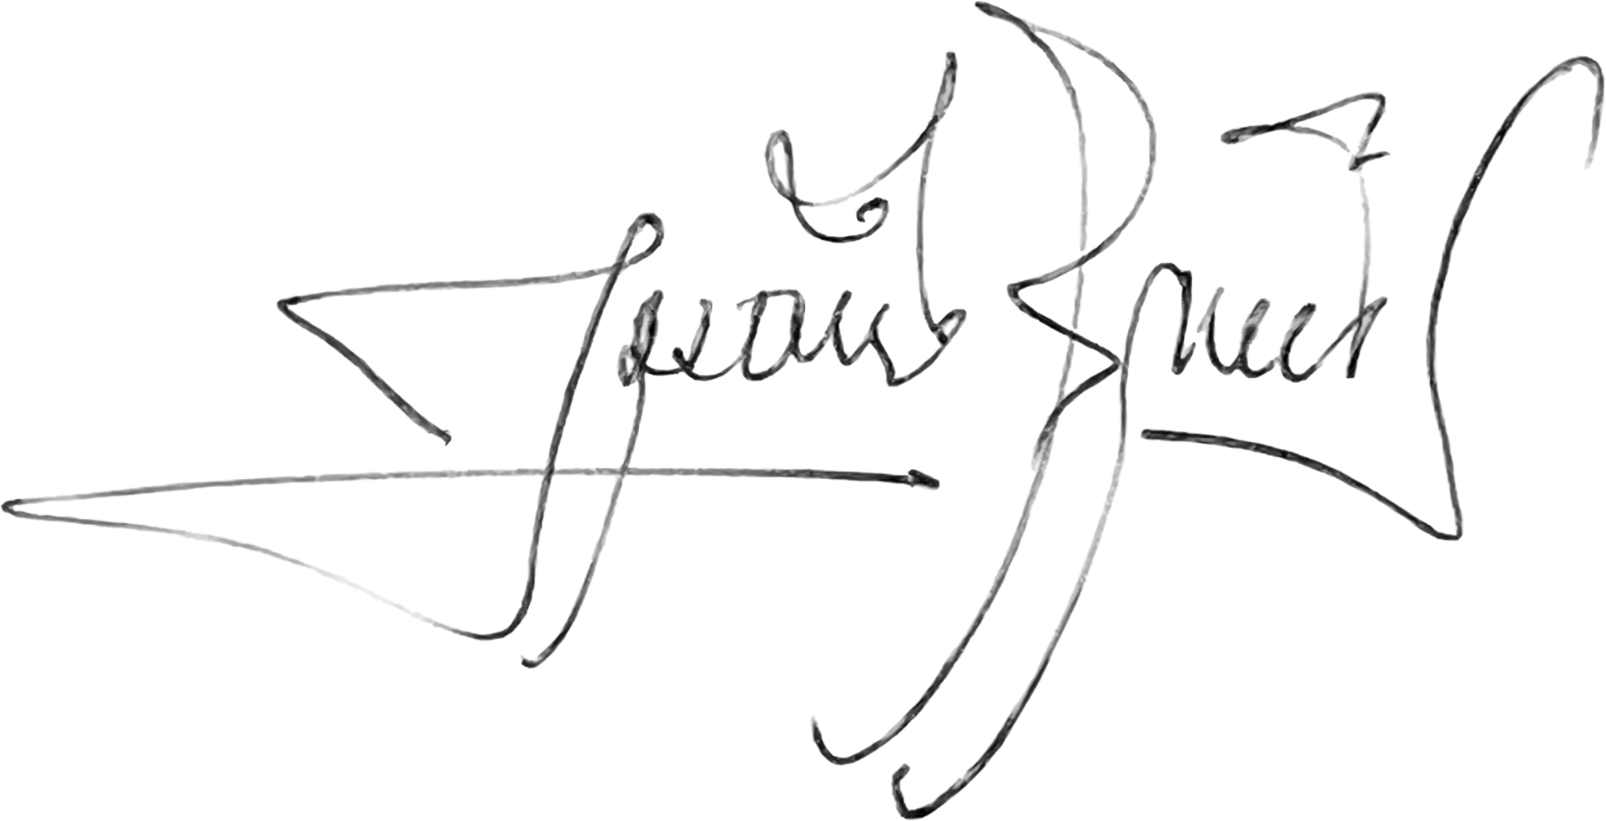

___________________________________________

JUAN CARLOS BRICEÑO BUENO

TOPOGRAFO PROFESIONAL LP:01-3684 DEL C.P.N.T.